PG Zuidwesthoek te Sluis e.o.
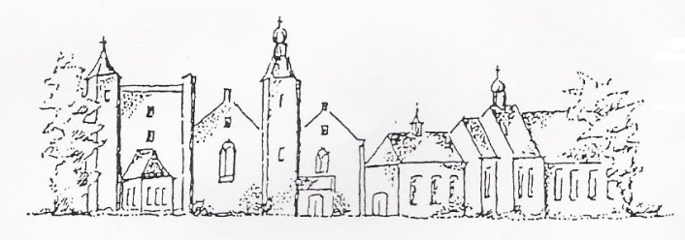
Zondag 13 januari 2019
Sluis
Kleur: wit

Voorganger: ds. V. Dees-Hinten
Organist: dhr G.van Oostenbrugge
Ambtsdrager: mw J. Bakker
Lector: dhr J. Dees

De collecten tijdens de dienst zijn bestemd voor kerkrentmeesters en diaconie.
De uitgangscollecte is bestemd voor Zeeland voor Pakistan

De bloemen uit de dienst gaan met een groet
van de gemeente naar mw de Ruijter- Buyl en
mw Luteijn- Schalk.

Na de dienst is er koffie en thee

INTREDE

- Woord van welkom

- Aan de Paaskaars worden de tafelkaarsen
ontstoken.
o.: We ontsteken de tafelkaarsen.
Eén kaars voor Israël
en één kaars voor de gemeente.
Wij beiden
- onlosmakelijk met elkaar verbonden -
mogen ons gedragen weten
naar het licht van de nieuwe morgen.
a.: LIED 970: 1

Allen gaan staan

AANVANGSLIED ps. 100: 1 en 2

BEMOEDIGING en Drempelgebed

LIED ps. 100: 3 en 4

Allen gaan zitten

KYRIEGEBED

GLORIALIED 704

DIENST VAN DE SCHRIFT

GEBED bij de opening van de Schrift

LEZING: Sirach 12:1-7 (lector)
1.Als je een goede daad verricht, weet dan voor wie,
en je zult dank krijgen voor je goedheid.
2.Een goede daad voor een vrome zal vergolden
worden,
zo niet door de ander, dan door de Allerhoogste.
3.Degene die de zondaar goedheid geeft,
zal het niet goed vergaan,
want hij heeft zeker geen gerechtigheid beoefend.
4.Geef aan een vrome en help de zondaar niet.
5.Geef goedheid aan degene die nederig is
en geef het niet aan de onvrome!
Geef hem geen wapen in de hand waarmee hij jou de baas kan worden.
Want het kwaad dat jij zult ervaren zal dubbel zo groot zijn
als al het goede dat je hem gegeven hebt.
6.Want ook de Allerhoogste verfoeit de zondaars
en Hij straft de onvromen.
7.Geef aan een goed mens en help de zondaar niet.

LIED 84:1,2 en 3

LEZING: Lucas 2: 41-52 (voorganger)
Zijn ouders gingen jaarlijks voor het pesachfeest naar Jeruzalem. Toen hij twaalf jaar was, maakten ze weer hun gebruikelijke pelgrimstocht. Na afloop van het feest vertrokken ze naar huis, maar Jezus bleef in Jeruzalem achter zonder dat zijn ouders het wisten. In de veronderstelling dat hij zich bij het reisgezelschap bevond, reisden ze een hele dag voordat ze hem overal onder hun verwanten en bekenden begonnen te zoeken. Toen ze hem niet
vonden, keerden ze terug naar Jeruzalem om hem daar te zoeken. Na drie dagen vonden ze hem in de tempel, waar hij tussen de leraren zat, terwijl hij naar hen luisterde en hun vragen stelde. Allen die hem hoorden stonden versteld van zijn inzicht en zijn antwoorden. Toen zijn ouders hem zagen, waren ze ontzet, en zijn moeder zei tegen hem: ‘Kind, wat heb je ons aangedaan? Je vader en ik hebben met angst in het hart naar je gezocht.’ Maar hij zei tegen hen: ‘Waarom hebt u naar me gezocht?
Wist u niet dat ik in het huis van mijn Vader moest zijn?’ Maar ze begrepen niet wat hij tegen hen zei. Hij reisde met hen terug naar Nazaret en was hun voortaan gehoorzaam. Zijn moeder sloot alles wat er met hem gebeurd was in haar hart. Jezus groeide verder op en zijn wijsheid nam nog toe. Hij kwam steeds meer in de gunst bij God en de mensen.

LIED 519

UITLEG en VERKONDIGING

ORGELSPEL

LIED 518: 1, 2, 3

DIENST VAN DE GEBEDEN

Dankgebed, voorbede,
Stil Gebed
Onze Vader

collecte aankondiging

INZAMELING van de gaven

Allen gaan staan
SLOTLIED 657: 1, 3 en 4

ZEGEN
Allen zingen: Amen (3x)

AGENDA:

14 januari: vergadering kerkenraad

15 januari: Open Eettafel Cadzand

16 januari: dienst in Rozenoord, voorganger

Mw. E. Reijnhoudt.

20 januari: dienst te Sluis, voorganger

ds.I.J. Nietveld.

Elke even week van de maand: 10.30 Zingen in ‘t Zwin. We zingen liederen uit het Liedboek, met aandacht voor het onbekende(re). Samen rijden is mogelijk.

Zie ook: www.pknzuidwesthoek.nl

